Приложение № 3
Схема 10

Схема размещения мест (площадок) накопления ТКО
на территории МО Волосовское городское поселение
(юридических и физических лиц, индивидуальных предпринимателей)
г. Волосово, пр. Вингиссара, д. 63 магазин «Светлана»
ИП Лиски Андрей Иванович
(59.44841, 29.48491)

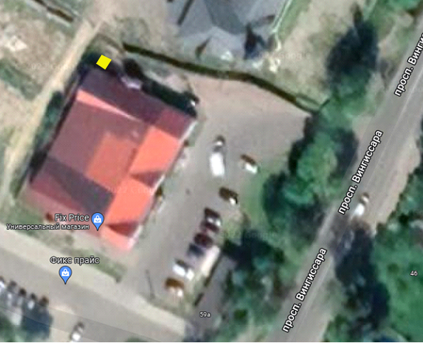

- испрашиваемый земельный участок

